C:\Logo APŁ\poprawione_logo_czerwony-brak tła.tif 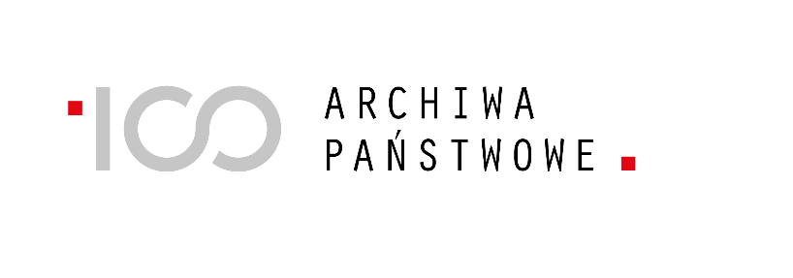

Archiwum Państwowe w Łodzi z okazji 100-lecia ogłoszenia Dekretu o archiwach państwowych oraz wydania przez Narodowy Bank Polski okolicznościowej monety z tej okazji, ma zaszczyt zaprosić uczniów szkół podstawowych, gimnazjalnych oraz ponadgimnazjalnych do udziału w zajęciach:

**„Archiwum jest fajne”**

w których uczniowie będą mogli zapoznać się z: archiwum, jego historią i zasobem.

Dodatkowo w ramach zajęć jest możliwe wejście na wieżę zegarową ratusza.

Czas trwania zajęć to około 1 do 1,5 godziny

Lekcje będą odbywać się w budynku Archiwum Państwowego w Łodzi przy pl. Wolności 1.

**UWAGA!**

**ZAJĘCIA SĄ BEZPŁATNE**

**Organizatorzy proszą o kontakt w sprawie ich organizacji z co najmniej 2-tygodniowym wyprzedzeniem.**

[**kancelaria@lodz.ap.gov.pl**](mailto:kancelaria@lodz.ap.gov.pl)

[**agnieszka.janik@lodz.ap.gov.pl**](mailto:agnieszka.janik@lodz.ap.gov.pl)